Воспитанники группы «Лучики» приняли участие в районном онлайн-конкурсе «Цветущий сад 2020» в номинации «Цветочное вдохновение» Макаров Михаил и Третьякова Александра .

Воспитатель: Волкова Н.М.

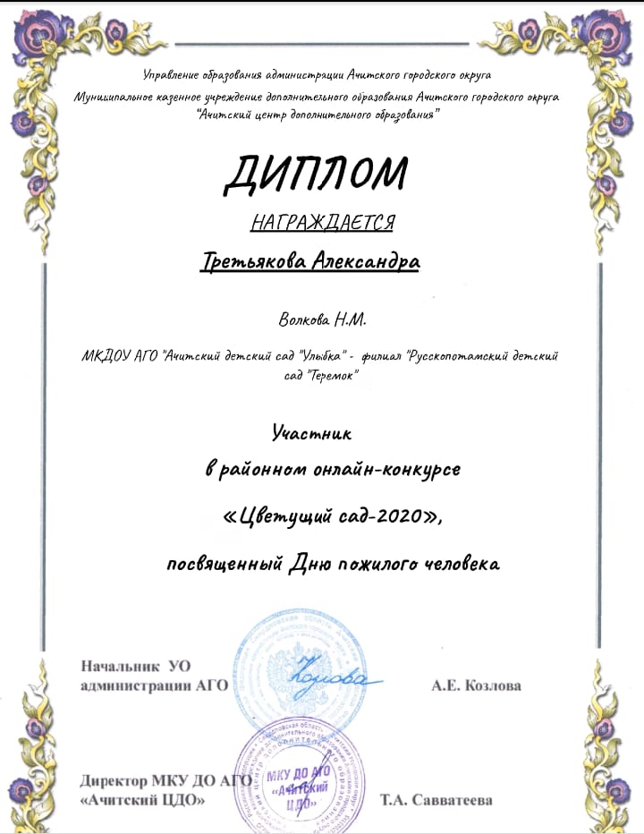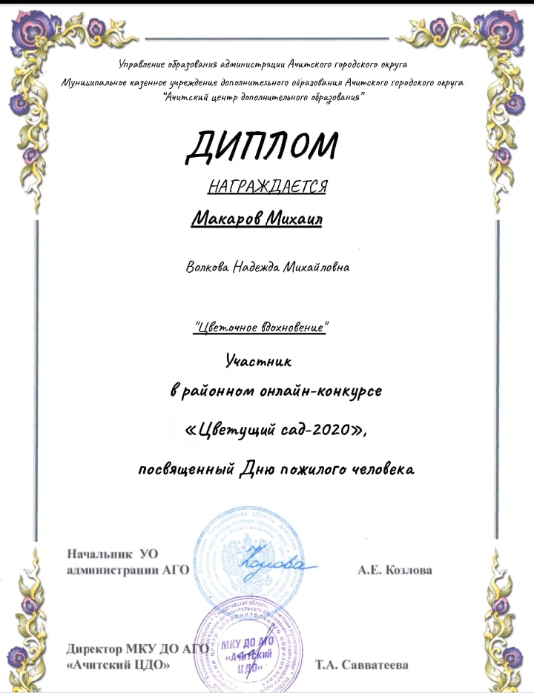

Воспитанники группы «Лучики» приняли участие в онлайн конкурсе «Хрустальная капелька 2020» посвященного году памяти и славы в честь 75- годовщины.

Мальцева Полина заняли 1-е место, Макаров Михаил занял 2-е место в первом этапе отборочного тура.

В районном онлайн конкурсе «Хрустальная капелька 2020» Мальцева Полина заняла 3-е место.

